蒙城成长论坛
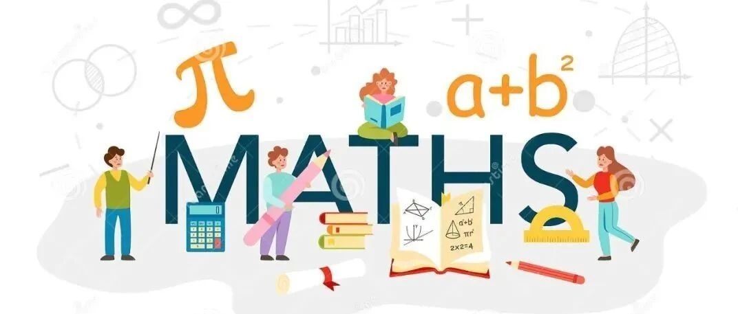

知数达理大讲堂︱备考中学数学省考(SN)
原创 蒙城成长论坛 MTL Education Forum

#
三连一下，收获更多

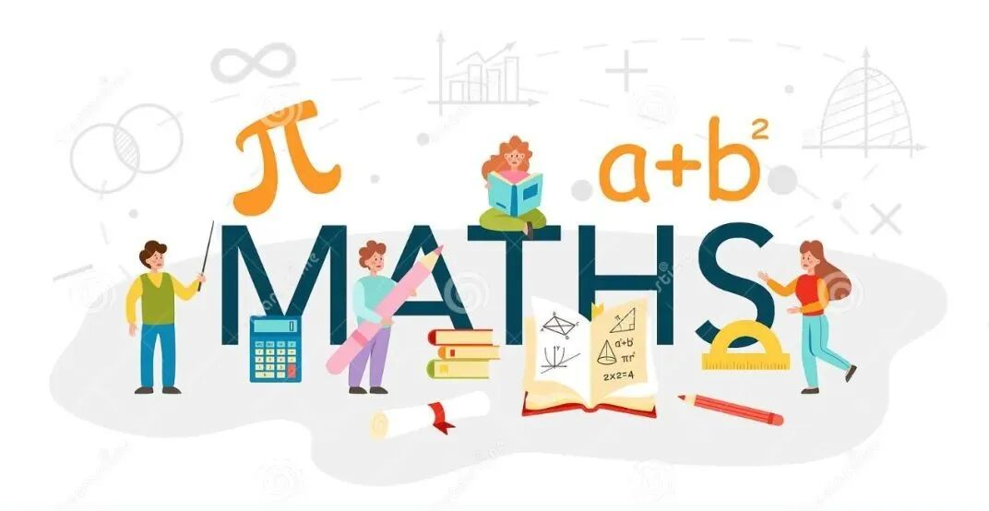

魁省中学数学省考（SN），作为中学阶段的一次非常重要的考试，一直备受同学和家长朋友们的关注！省考在即，应同学和家长之约，本次公益课，纪老师将围绕数学省考主题，详细解读考试大纲，系统梳理考试要点，归纳总结备考策略，希望对大家有所帮助！欢迎感兴趣的同学和家长参加。

本期主题：备考中学数学省考(SN)
讲座时间：2023年5月19日（蒙特利尔时间，周五）19:30
Zoom：4834453325（密码2023） zoom会议号与往期不同
欢迎大家参与并提出宝贵意见！

主讲教师

纪雯老师 ：
《纪老师数学讲堂》主讲教师，985数学硕士，十五余年国内外数学教学经验，中法双语，善长结合学生实际因材施教，注重培养学习兴趣和提高逻辑分析能力。
微信号：sdqsd3565

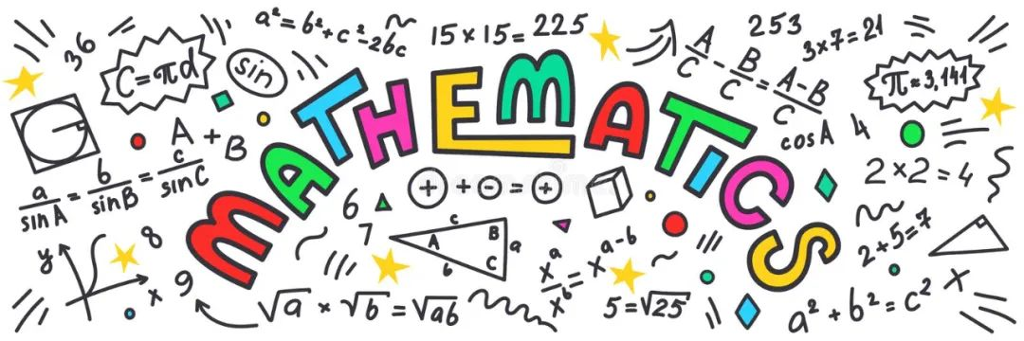

- END -

ABOUT US
蒙城教育成长论坛 是魁省在册的爱心公益组织，致力于打造蒙特利尔专业度和可信度最优的教育信息交流平台，拥有13个年级群，每个年级群的众多同龄家长在一起交流学习和育儿问题，沟通更顺畅！拥有6个主题群（民乐之声、吉他之韵、艺术之约、数学之美、娃去哪儿玩、就业联谊）。论坛常年举办各类教育公益讲座，为华人家长提供可靠丰富的教育信息和资源。欢迎您的加入，和精英家长一起共同成长。 请加好友mtleduforum拉入相应的年级群 。

YouTube频道：
https://www.youtube.com/channel/UC44sSt9t3VGkMii5vWAQi9w/playlists
公众号：
MTL Education Forum
官网：
https://www.mtleduforum.org

—— 教育公益植根于爱 ——
蒙城教育成长论坛
蒙城一手教育资讯


预览时标签不可点
阅读
微信扫一扫
关注该公众号
知道了
微信扫一扫
使用小程序

取消 允许

取消 允许

取消 允许
×
分析


微信扫一扫可打开此内容，
使用完整服务
： ， ， ， ， ， ， ， ， ， ， ， ， 。 视频 小程序 赞 ，轻点两下取消赞 在看 ，轻点两下取消在看 分享 留言 收藏 听过

